- 题目一：图书管理系统
本设计题目为“图书管理系统”，来源于《数据库系统原理实践》课程设计题目一。系统需实现读者档案管理、图书档案管理、图书检索、借书管理、还书管理五大功能模块，要求对读者档案和图书档案的变更操作进行身份验证并记录操作日志，借书操作需进行多项业务规则校验，还书操作需支持逾期催还。

- 需求分析
  - 需求概述和系统边界
本系统定位为图书馆内部业务管理系统，面向图书馆管理员和读者两类用户。系统边界限定在图书流通管理领域，包括读者管理、图书管理、检索查询、借书、还书五大核心业务。不涉及图书采购、财务管理、读者罚款支付等外围功能。
管理员需通过身份验证后方可对读者档案和图书档案进行增删改操作。读者无需登录，仅能使用检索功能查询图书信息。借书和还书操作也需管理员身份验证。

  - 功能需求分析
模块 | 功能描述
读者档案管理 | 办证（新增读者）、修改读者信息、注销读者；  所有操作需验证操作员身份，并记录操作日志；  支持打印借书证卡片和借书证清单
图书档案管理 | 新书入库、修改图书信息、注销图书；  需身份验证并记录操作日志；  支持按入库日期打印图书清单
检索系统 | 支持按书号、书名、作者、出版单位、内容提要关键字、  分类号、索书号、馆藏注册号进行简单查询和组合查询；  内容提要支持模糊查询；  查询只读，无需身份验证
借书系统 | 根据索书条和借书证号判断：  读者可借书库是否匹配、是否超出最大借书册数、  书库中是否有可借图书；  满足条件登记借书，不满足给出明确提示；  支持查询历史借阅记录
还书系统 | 归还图书时从借书登记表中删除记录；  对过期未还图书，打印催还通知单

  - 数据需求分析

系统需存储以下核心数据实体：
- 读者：借书证号、姓名、性别、出生日期、身份证号、单位、通讯地址、邮政编码、联系电话、办证日期、借阅范围（书库）、允许最多借书册数、借书期限、照片、职业、状态
- 操作员：操作员编号、姓名、密码、角色（管理员/操作员）
- 图书：书号、书名、作者、出版单位、出版日期、版次、单价、内容提要、分类号、索书号、藏书册数、所在书库、入库日期
- 图书单册：每册馆藏注册号（条码）、关联图书书号、是否借出、累计借阅次数
- 借书记录：借阅编号、借书证号、单册注册号、借书日期、应还日期、实际归还日期、操作员号
- 操作日志：日志编号、关联记录号、操作员号、操作类型、操作日期、理由、审批记录

  - 业务规则及完整性约束分析
规则编号 | 约束内容 | 实现方式
R1 | 每位读者有最大借书册数限制 | Reader.max_books  CHECK约束 + 存储过程校验
R2 | 读者只能在允许的借阅书库内借书 | 存储过程中比较  borrow_area 与 location
R3 | 每册图书同时只能被一位读者借出 | Copy.is_borrowed 状态控制 + 并发锁
R4 | 借书期限由读者类型决定 | 存储过程用 borrow_days  计算 due_date
R5 | 还书时若超过应还日期，生成催还通知 | 游标存储过程遍历逾期记录
R6 | 读者/图书档案变更必须记录操作日志 | 日志表 + 触发器自动写入

- 数据库概念设计
  - 实体集
实体名 | 属性 | 说明
Reader（读者） | lib_card_no, name, gender, birth_date, id_card, unit, address, postcode, phone, reg_date, borrow_area, max_books, borrow_days, photo, occupation, status | 存储读者档案信息
Operator（操作员） | operator_id, name, pwd, role | 存储操作员凭证信息
Book（图书） | book_id, title, author, publisher, pub_date, edition, price, summary, category_no, call_no, total_copies, location, storage_date | 存储图书档案信息
Copy（图书单册） | reg_no, book_id, is_borrowed, borrow_count | 存储每册图书的馆藏信息
Borrow（借书记录） | borrow_id, lib_card_no, reg_no, borrow_date, due_date, return_date, operator_id | 存储借阅记录
ReaderLog（读者日志） | log_id, lib_card_no, operator_id, operation, op_date, reason, approval | 存储读者档案操作日志
BookLog（图书日志） | log_id, book_id, operator_id, operation, op_date, reason | 存储图书档案操作日志

  - 联系集
联系名 | 参与实体 | 类型 | 说明
读者-借阅 | Reader ↔ Borrow | 1:N | 一位读者可有多条借书记录
单册-借阅 | Copy ↔ Borrow | 1:1 | 一本单册一次只能对应一条未还借书记录
图书-单册 | Book ↔ Copy | 1:N | 一种图书可有多个复本
操作员-借阅 | Operator ↔ Borrow | 1:N | 一位操作员可办理多次借书
操作员-读者日志 | Operator ↔ ReaderLog | 1:N | 一位操作员可产生多条操作日志
操作员-图书日志 | Operator ↔ BookLog | 1:N | 一位操作员可产生多条操作日志

  - E-R图
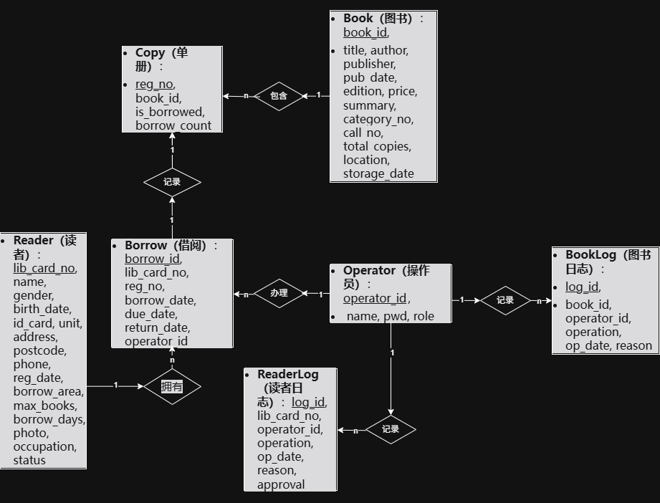
- 数据库逻辑设计
  - 关系模式
Reader (lib_card_no, name, gender, birth_date, id_card, unit, address, postcode, phone, reg_date, borrow_area, max_books, borrow_days, photo, occupation, status)
Operator (operator_id, name, pwd, role)
ReaderLog (log_id, lib_card_no, operator_id, operation, op_date, reason, approval)
外码：lib_card_no 参照 Reader(lib_card_no)，operator_id 参照 Operator(operator_id)
Book (book_id, title, author, publisher, pub_date, edition, price, summary, category_no, call_no, total_copies, location, storage_date)
Copy (reg_no, book_id, is_borrowed, borrow_count)
外码：book_id 参照 Book(book_id)
Borrow (borrow_id, lib_card_no, reg_no, borrow_date, due_date, return_date, operator_id)
外码：lib_card_no 参照 Reader(lib_card_no)，reg_no 参照 Copy(reg_no)，operator_id 参照 Operator(operator_id)
BookLog (log_id, book_id, operator_id, operation, op_date, reason)
外码：book_id 参照 Book(book_id)，operator_id 参照 Operator(operator_id)

  - 数据字典
Reader（读者）
字段名 | 类型 | 长度 | 允许空 | 约束 | 说明
lib_card_no | VARCHAR | 20 | 否 | 主键 | 借书证号
name | NVARCHAR | 100 | 否 |  | 姓名
gender | NCHAR | 2 | 是 |  | 性别
birth_date | DATE |  | 是 |  | 出生日期
id_card | VARCHAR | 18 | 是 | UNIQUE | 身份证号
unit | NVARCHAR | 200 | 是 |  | 单位
address | NVARCHAR | 400 | 是 |  | 通讯地址
postcode | VARCHAR | 10 | 是 |  | 邮政编码
phone | VARCHAR | 20 | 是 |  | 联系电话
reg_date | DATE |  | 是 |  | 办证日期
borrow_area | NVARCHAR | 100 | 是 |  | 借阅范围（书库）
max_books | INT |  | 是 | CHECK (max_books > 0) | 最大借书册数
borrow_days | INT |  | 是 |  | 借书期限（天）
photo | VARCHAR | 200 | 是 |  | 照片路径
occupation | NVARCHAR | 100 | 是 |  | 职业
status | NCHAR | 4 | 是 | DEFAULT '正常' | 状态（正常/注销）

Operator（操作员）
字段名 | 类型 | 长度 | 允许空 | 约束 | 说明
operator_id | VARCHAR | 20 | 否 | 主键 | 操作员编号
name | NVARCHAR | 100 | 否 |  | 姓名
pwd | VARCHAR | 50 | 否 |  | 密码
role | NVARCHAR | 40 | 是 |  | 角色（管理员/操作员）

ReaderLog（读者操作日志）
字段名 | 类型 | 长度 | 允许空 | 约束 | 说明
log_id | INT |  | 否 | 主键，自增 | 日志编号
lib_card_no | VARCHAR | 20 | 否 | 外键→Reader | 借书证号
operator_id | VARCHAR | 20 | 否 | 外键→Operator | 操作员编号
operation | NVARCHAR | 40 | 是 |  | 操作类型（办证/修改/注销）
op_date | DATETIME |  | 是 |  | 操作日期
reason | NVARCHAR | 400 | 是 |  | 理由
approval | NVARCHAR | 200 | 是 |  | 审批记录

Book（图书档案）
字段名 | 类型 | 长度 | 允许空 | 约束 | 说明
book_id | VARCHAR | 20 | 否 | 主键 | 书号（ISBN）
title | NVARCHAR | 400 | 否 |  | 书名
author | NVARCHAR | 200 | 是 |  | 作者
publisher | NVARCHAR | 200 | 是 |  | 出版单位
pub_date | DATE |  | 是 |  | 出版日期
edition | INT |  | 是 |  | 版次
price | DECIMAL(10,2) |  | 是 |  | 单价
summary | NVARCHAR | MAX | 是 |  | 内容提要
category_no | VARCHAR | 30 | 是 |  | 分类号
call_no | VARCHAR | 30 | 是 |  | 索书号
total_copies | INT |  | 是 |  | 藏书册数
location | NVARCHAR | 100 | 是 |  | 所在书库
storage_date | DATE |  | 是 |  | 入库日期

Copy（图书单册）
字段名 | 类型 | 长度 | 允许空 | 约束 | 说明
reg_no | VARCHAR | 30 | 否 | 主键 | 馆藏注册号（条码）
book_id | VARCHAR | 20 | 否 | 外键→Book | 所属图书书号
is_borrowed | BIT |  | 是 | DEFAULT 0 | 是否借出（0/1）
borrow_count | INT |  | 是 | DEFAULT 0 | 累计借阅次数

Borrow（借书记录）
字段名 | 类型 | 长度 | 允许空 | 约束 | 说明
borrow_id | INT |  | 否 | 主键，自增 | 借阅编号
lib_card_no | VARCHAR | 20 | 否 | 外键→Reader | 借书证号
reg_no | VARCHAR | 30 | 否 | 外键→Copy | 单册注册号
borrow_date | DATE |  | 否 |  | 借书日期
due_date | DATE |  | 否 |  | 应还日期
return_date | DATE |  | 是 |  | 实际归还日期
operator_id | VARCHAR | 20 | 否 | 外键→Operator | 操作员编号

BookLog（图书操作日志）
字段名 | 类型 | 长度 | 允许空 | 约束 | 说明
log_id | INT |  | 否 | 主键，自增 | 日志编号
book_id | VARCHAR | 20 | 否 | 外键→Book | 图书书号
operator_id | VARCHAR | 20 | 否 | 外键→Operator | 操作员编号
operation | NVARCHAR | 40 | 是 |  | 操作类型
op_date | DATETIME |  | 是 |  | 操作日期
reason | NVARCHAR | 400 | 是 |  | 理由

- 数据库物理设计
  - SQL数据定义
5.1.1 创建数据库
CREATE DATABASE LibraryDB;
GO

USE LibraryDB;
GO
5.1.2 创建表
操作员表：
CREATE TABLE Operator (
operator_id VARCHAR(20) PRIMARY KEY,
name NVARCHAR(50) NOT NULL,
pwd VARCHAR(50) NOT NULL,
role NVARCHAR(20) NOT NULL
);
读者表：
CREATE TABLE Reader (
lib_card_no VARCHAR(20) PRIMARY KEY,
name NVARCHAR(50) NOT NULL,
gender NCHAR(1) CHECK (gender IN (N'男', N'女')),
birth_date DATE,
id_card VARCHAR(18) UNIQUE,
unit NVARCHAR(100),
address NVARCHAR(200),
postcode VARCHAR(10),
phone VARCHAR(20),
reg_date DATE DEFAULT GETDATE(),
borrow_area NVARCHAR(50),
max_books INT DEFAULT 5 CHECK (max_books > 0),
borrow_days INT DEFAULT 30,
photo VARCHAR(200),
occupation NVARCHAR(50),
status NCHAR(2) DEFAULT N'正常' CHECK (status IN (N'正常', N'注销'))
);
读者操作日志表：
CREATE TABLE ReaderLog (
log_id INT IDENTITY(1,1) PRIMARY KEY,
lib_card_no VARCHAR(20) NOT NULL,
operator_id VARCHAR(20) NOT NULL,
operation NVARCHAR(20),
op_date DATETIME DEFAULT GETDATE(),
reason NVARCHAR(200),
approval NVARCHAR(100),
FOREIGN KEY (lib_card_no) REFERENCES Reader(lib_card_no),
FOREIGN KEY (operator_id) REFERENCES Operator(operator_id)
);
图书主表：
CREATE TABLE Book (
book_id VARCHAR(20) PRIMARY KEY,
title NVARCHAR(200) NOT NULL,
author NVARCHAR(100),
publisher NVARCHAR(100),
pub_date DATE,
edition INT,
price DECIMAL(10,2),
summary NVARCHAR(MAX),
category_no VARCHAR(30),
call_no VARCHAR(30),
total_copies INT DEFAULT 0,
location NVARCHAR(50),
storage_date DATE
);
图书单册表：
CREATE TABLE Copy (
reg_no VARCHAR(30) PRIMARY KEY,
book_id VARCHAR(20) NOT NULL,
is_borrowed BIT DEFAULT 0,
borrow_count INT DEFAULT 0,
FOREIGN KEY (book_id) REFERENCES Book(book_id)
);
借书记录表：
CREATE TABLE Borrow (
borrow_id INT IDENTITY(1,1) PRIMARY KEY,
lib_card_no VARCHAR(20) NOT NULL,
reg_no VARCHAR(30) NOT NULL,
borrow_date DATE NOT NULL,
due_date DATE NOT NULL,
return_date DATE NULL,
operator_id VARCHAR(20) NOT NULL,
FOREIGN KEY (lib_card_no) REFERENCES Reader(lib_card_no),
FOREIGN KEY (reg_no) REFERENCES Copy(reg_no),
FOREIGN KEY (operator_id) REFERENCES Operator(operator_id)
);
图书操作日志表：
CREATE TABLE BookLog (
log_id INT IDENTITY(1,1) PRIMARY KEY,
book_id VARCHAR(20) NOT NULL,
operator_id VARCHAR(20) NOT NULL,
operation NVARCHAR(20),
op_date DATETIME DEFAULT GETDATE(),
reason NVARCHAR(200),
FOREIGN KEY (book_id) REFERENCES Book(book_id),
FOREIGN KEY (operator_id) REFERENCES Operator(operator_id)
);
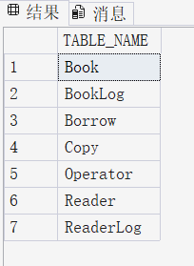
5.1.3 创建索引
CREATE INDEX idx_book_title ON Book(title);
CREATE INDEX idx_book_author ON Book(author);
CREATE INDEX idx_book_publisher ON Book(publisher);
CREATE INDEX idx_book_category ON Book(category_no);
CREATE INDEX idx_borrow_reader ON Borrow(lib_card_no);
CREATE INDEX idx_borrow_return ON Borrow(return_date);
CREATE INDEX idx_copy_book ON Copy(book_id);
CREATE INDEX idx_reader_name ON Reader(name);
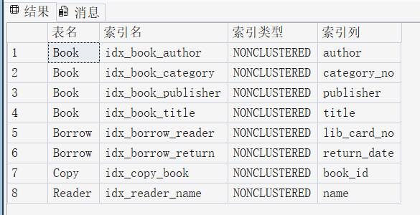
5.1.4 创建视图
-- 可借图书视图
CREATE VIEW v_available_copies AS
SELECT b.book_id, b.title, b.author, b.publisher, c.reg_no, b.location
FROM Book b
JOIN Copy c ON b.book_id = c.book_id
WHERE c.is_borrowed = 0;
GO

-- 读者借阅历史视图
CREATE VIEW v_reader_borrow_history AS
SELECT r.lib_card_no, r.name AS reader_name, b.title, c.reg_no,
br.borrow_date, br.due_date, br.return_date
FROM Borrow br
JOIN Reader r ON br.lib_card_no = r.lib_card_no
JOIN Copy c ON br.reg_no = c.reg_no
JOIN Book b ON c.book_id = b.book_id;
GO

-- 当前借出图书视图
CREATE VIEW v_borrowed_books AS
SELECT br.borrow_id, r.name AS reader_name, b.title, br.borrow_date, br.due_date
FROM Borrow br
JOIN Reader r ON br.lib_card_no = r.lib_card_no
JOIN Copy c ON br.reg_no = c.reg_no
JOIN Book b ON c.book_id = b.book_id
WHERE br.return_date IS NULL;
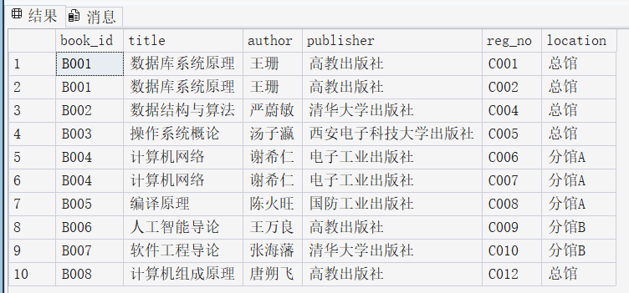

  - 数据库编程
（包括游标、存储过程、触发器等，给出相应的T-SQL的命令脚本和运行结果截图。）
借书存储过程 use_BorrowBook
USE [LibraryDB]
GO
/****** 对象: StoredProcedure [dbo].[use_BorrowBook] 脚本日期: 2026/4/29 19:19:03 ******/
SET ANSI_NULLS ON
GO
SET QUOTED_IDENTIFIER ON
GO ALTER PROCEDURE [dbo].[use_BorrowBook] @reader_card_no VARCHAR(20),
@copy_reg_no VARCHAR(30),
@operator_id VARCHAR(20) AS BEGIN -- 声明变量（类型与真实字段匹配）
DECLARE @reader_status NCHAR(4);
DECLARE @max_books INT;
DECLARE @borrow_area NVARCHAR(100);
DECLARE @borrow_days INT;
DECLARE @is_borrowed BIT;
DECLARE @book_location NVARCHAR(100);
DECLARE @current_count INT;
-- 1. 查询读者信息
SELECT @reader_status = status,
@max_books = ISNULL(max_books, 5),
@borrow_area = borrow_area,
@borrow_days = ISNULL(borrow_days, 30)
FROM Reader
WHERE lib_card_no = @reader_card_no;
IF @reader_status IS NULL
OR @reader_status <> N'正常' BEGIN RAISERROR('读者不存在或已注销', 16, 1);
RETURN;
END -- 2. 查询图书单册状态及位置
SELECT @is_borrowed = c.is_borrowed,
@book_location = b.location
FROM Copy c
JOIN Book b ON c.book_id = b.book_id
WHERE c.reg_no = @copy_reg_no;
IF @is_borrowed IS NULL BEGIN RAISERROR('图书单册不存在', 16, 1);
RETURN;
END IF @is_borrowed = 1 BEGIN RAISERROR('该图书已被借出', 16, 1);
RETURN;
END -- 3. 检查书库匹配
IF @borrow_area <> @book_location BEGIN RAISERROR('读者无权借阅该书库的图书', 16, 1);
RETURN;
END -- 4. 统计当前已借未还册数
SELECT @current_count = COUNT(*)
FROM Borrow
WHERE lib_card_no = @reader_card_no
AND return_date IS NULL;
IF @current_count >= @max_books BEGIN RAISERROR('已达到最大借书册数', 16, 1);
RETURN;
END -- 5. 执行借书
BEGIN TRANSACTION;
BEGIN TRY
INSERT INTO Borrow (
lib_card_no,
reg_no,
borrow_date,
due_date,
operator_id
)
VALUES (
@reader_card_no,
@copy_reg_no,
GETDATE(),
DATEADD(DAY, @borrow_days, GETDATE()),
@operator_id
);
UPDATE Copy
SET is_borrowed = 1,
borrow_count = borrow_count + 1
WHERE reg_no = @copy_reg_no;
COMMIT TRANSACTION;
END TRY BEGIN CATCH ROLLBACK TRANSACTION;
THROW;
END CATCH
END
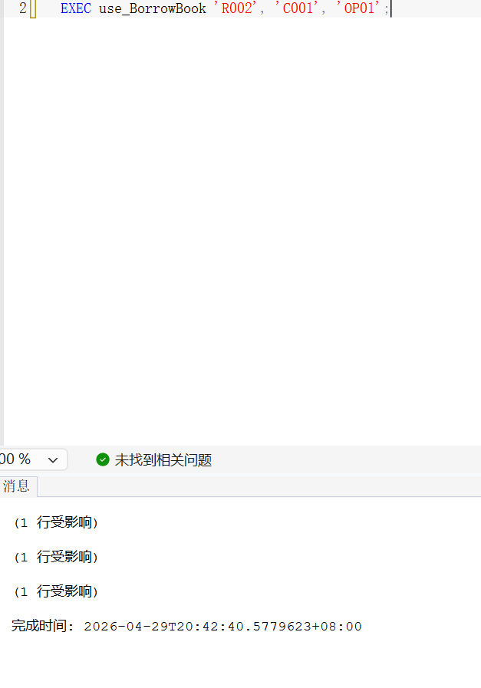
5.2.2 还书存储过程 use_ReturnBook
USE [LibraryDB]
GO
SET ANSI_NULLS ON
GO
SET QUOTED_IDENTIFIER ON
GO
CREATE PROCEDURE [dbo].[use_ReturnBook]
@copy_reg_no VARCHAR(30),
@operator_id VARCHAR(20)
AS
BEGIN
DECLARE @borrow_id INT;
DECLARE @is_borrowed BIT;

-- 1. 检查图书单册是否存在
SELECT @is_borrowed = is_borrowed
FROM Copy
WHERE reg_no = @copy_reg_no;

IF @is_borrowed IS NULL
BEGIN
RAISERROR('图书单册不存在', 16, 1);
RETURN;
END

-- 2. 检查图书是否处于借出状态（防御数据不一致）
IF @is_borrowed = 0
BEGIN
RAISERROR('该书未被借出', 16, 1);
RETURN;
END

-- 3. 找到未还的借书记录（UPDLOCK 防止并发修改）
SELECT @borrow_id = borrow_id
FROM Borrow WITH (UPDLOCK)
WHERE reg_no = @copy_reg_no AND return_date IS NULL;

IF @borrow_id IS NULL
BEGIN
RAISERROR('未找到对应的借书记录', 16, 1);
RETURN;
END
BEGIN TRANSACTION;
BEGIN TRY
UPDATE Borrow
SET return_date = GETDATE()
WHERE borrow_id = @borrow_id;

UPDATE Copy
SET is_borrowed = 0
WHERE reg_no = @copy_reg_no;

COMMIT TRANSACTION;
END TRY
BEGIN CATCH
IF @@TRANCOUNT > 0
ROLLBACK TRANSACTION;
THROW;
END CATCH
END
GO
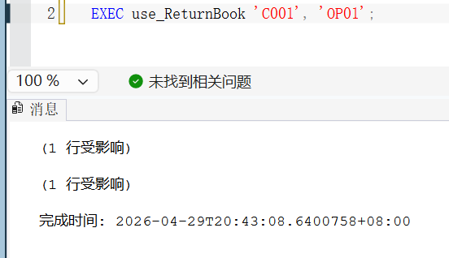
5.2.3 逾期催还游标 use_OverdueBooksCursor
CREATE PROCEDURE use_OverdueBooksCursor
AS
BEGIN
DECLARE @lib_card_no VARCHAR(20);
DECLARE @reg_no VARCHAR(30);
DECLARE @due_date DATE;
DECLARE @book_title NVARCHAR(200);
DECLARE @reader_name NVARCHAR(50);
DECLARE @overdue_days INT;

DECLARE overdue_cursor CURSOR FOR
SELECT lib_card_no, reg_no, due_date
FROM Borrow
WHERE return_date IS NULL AND due_date < GETDATE();

CREATE TABLE #overdue_result
(
book_title NVARCHAR(200),
reader_name NVARCHAR(50),
due_date DATE,
overdue_days INT
);

OPEN overdue_cursor;
FETCH NEXT FROM overdue_cursor INTO @lib_card_no, @reg_no, @due_date;

WHILE @@FETCH_STATUS = 0
BEGIN
SELECT @book_title = b.title
FROM Copy c
JOIN Book b ON c.book_id = b.book_id
WHERE c.reg_no = @reg_no;

SELECT @reader_name = name
FROM Reader
WHERE lib_card_no = @lib_card_no;

SET @overdue_days = DATEDIFF(DAY, @due_date, GETDATE());

INSERT INTO #overdue_result (book_title, reader_name, due_date, overdue_days)
VALUES (ISNULL(@book_title, N'未知书名'), ISNULL(@reader_name, N'未知读者'), @due_date, @overdue_days);

FETCH NEXT FROM overdue_cursor INTO @lib_card_no, @reg_no, @due_date;
END

CLOSE overdue_cursor;
DEALLOCATE overdue_cursor;

SELECT book_title AS N'逾期图书',
reader_name AS N'借阅人',
due_date AS N'应还日期',
overdue_days AS N'逾期天数'
FROM #overdue_result
ORDER BY overdue_days DESC;

DROP TABLE #overdue_result;
END
GO
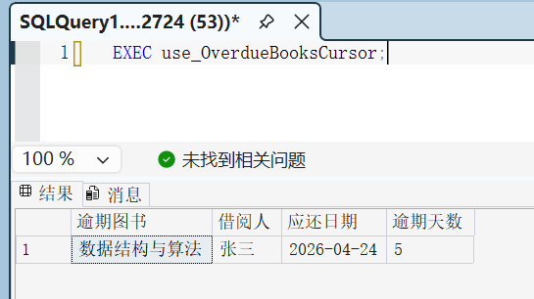
5.2.4 借书日志触发器 trg_AfterBorrow
CREATE TRIGGER trg_AfterBorrow
ON Borrow
AFTER INSERT
AS
BEGIN
INSERT INTO ReaderLog (lib_card_no, operator_id, operation, op_date)
SELECT lib_card_no, operator_id, N'借书', GETDATE()
FROM inserted;
END
GO
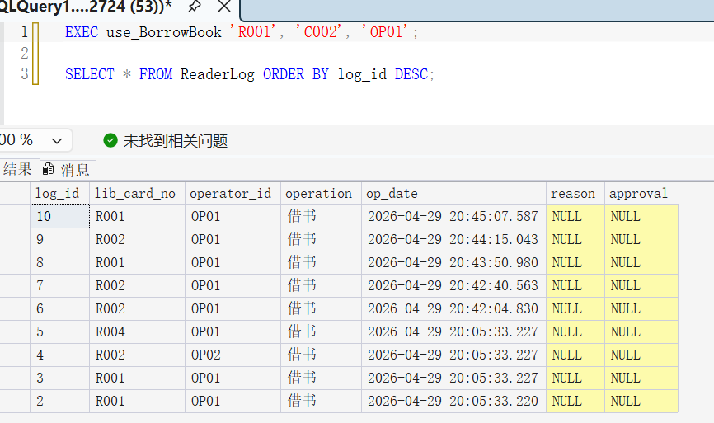
- 问题与总结（小三，宋体加粗，1.5倍行距，占10分）
（正文：小四，宋体，1.5倍行距。列出实验过程中遇到的问题，分析并给出总结）
问题1：外键约束导致数据插入顺序错误
在插入测试数据时，先执行了 Copy 表的 INSERT，再执行 Book 表的 INSERT，导致外键约束冲突。SQL Server 报错：“INSERT 语句与 FOREIGN KEY 约束冲突”。
解决方法：严格按照依赖关系顺序插入数据——先插入主表（Book），再插入子表（Copy）。同理，插入 Borrow 前需确保 Reader、Copy、Operator 已存在。
问题2：id_card 字段 UNIQUE 约束与 NULL 值冲突
SQL Server 对 UNIQUE 约束的处理是：只允许一行 NULL。插入多行不指定 id_card 值时，系统报错“不能在对象中插入重复键”。
解决方法：为每行分配唯一的 id_card 值，或者在业务层面将 id_card 设为必填字段。
问题3：GO 批处理分隔符被自动格式化工具去除
在 Trae IDE 中编写 SQL 时，自动格式化工具有时会将 GO 与后续语句合并到同一行，导致 SSMS 执行时报“GO 语法错误”。
解决方法：在 .sql 文件中确保每个 GO 独占一行，或在导入 SSMS 后再手动调整格式。
总结
通过本次数据库系统原理实践，我完成了图书管理系统从需求分析到物理实现的完整流程。主要收获包括：
- 掌握了数据库设计的规范化流程：需求分析 → 概念设计（E-R图）→ 逻辑设计（关系模式）→ 物理设计（SQL实现）
- 深入理解了存储过程的编写，掌握了事务处理（BEGIN TRANSACTION / COMMIT / ROLLBACK）和并发控制（UPDLOCK）的实际应用
- 学会了游标的使用方法及其适用场景，理解了 @@FETCH_STATUS 循环控制和游标生命周期管理
- 掌握了触发器的创建与使用，理解了 INSERTED 临时表的作用和 AFTER INSERT 的触发时机
- 认识到了完整性约束（主键、外键、CHECK、UNIQUE）在保证数据一致性中的重要作用
- 通过 Python 调用存储过程的实践，理解了数据库应用系统的整体架构

\

